КАНЦИСТОРИЯ СКРЕПКИ/ 2008 год. Кризисы нас закаляют.
Проект КАНЦИСТОРИЯ СКРЕПКИ - это важная часть нашей с Вами жизни – вспоминаем наш совместный путь длиною 18 лет - гордимся достижениями и ностальгируем по старым добрым временам.
Копилка приятных воспоминаний постоянно пополняется. Спасибо, друзья!

Авторы проекта - Скрепка Экспо и Канцобоз, а также все участники канцелярского сообщества, кто делится фотографиями, воспоминаниями и эмоциями.

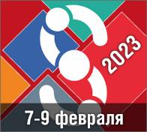

Серия 5 – выставки Скрепка 2008 (весна и осень)

КАРТИНКА КАНЦИСТОРИИ5
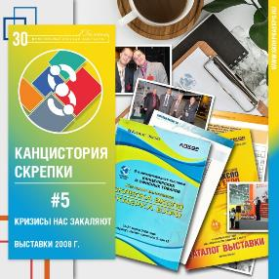

Чем знаменателен 2008 год?

Это год первого мощного кризиса 2000-х, охватившего весь мир и сопоставимого по масштабам и последствиям с Великой депрессией 1930-х. В 2009 году мировой ВВП впервые со времён Второй мировой войны показал отрицательную динамику.
Удар глобального кризиса по России был сильным не только из-за американской финансовой катастрофы, но и вследствие падения цен на нефть.

Некоторым утешением стали национальные спортивные победы:
Футбольный клуб Зенит (Санкт-Петербург) выиграл Кубок УЕФА, а сборная России впервые с 1993 года стала победителем чемпионата мира по хоккею.

В 2008 году состоялись две выставки Скрепка Экспо, словно разделенные кризисом на ДО и ПОСЛЕ.

- 18 по 21 марта 2008г состоялась 8-я Международная выставка Канцелярских и Офисных товаров Скрепка Экспо 2008.
- Новый партнер выставки – китайская компания «China Foreign Trade Guangzhou Exhibition»
- Спонсоры - компании «еБазар» и «Регент-Офис»
- Площадь выставки составила 12000 кв.м.
- Экспонентами стали 185 компаний из 11 стран мира
- Выставку посетило около 9 000 специалистов из России, ближнего и дальнего зарубежья, что превышает значения предыдущих лет.

9-я Скрепка Экспо «Офисные технологии 2008» прошла 6 - 9 октября 2008 г.
- Коллективные организаторы – компании Артиндустрия, Дело, XIAMEN INTOP EXHIBITION (Китай).
- Спонсор выставки – компания «еБазар»
- Площадь составила 6 000 кв.
- Количество экспонентов – 129 компаний
- Число специалистов, посетивших мероприятие – 4 000.

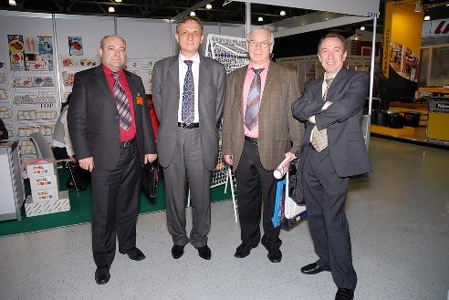
Что было интересного?
На осенней выставке на участников отрасли произвела незабываемое впечатление команда Юнит Клаб, девушки которой встречали посетителей в настоящей школьной форме- в белых фартуках и в пионерских галстуках. Стенд компании был оформлен в виде школьного класса – посетители стенда вели переговоры и позировали для фотографий за настоящими партами, доской и учительским столом.
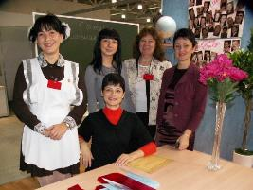
Экспозиция так понравилась канцелярщикам, что в течение выставки практически все успели здесь потусоваться и сфотографироваться. Если у Вас остались такие фотографии- присылайте, пожалуйста. Опубликуем.

Отзывы участников выставки:
Людмила ТИМРУК, директор по продажам компании «Экорт-Ритейл» (Москва):
– В выставке «Скрепка Экспо» мы участвуем уже много лет. Нам, российским производителям, очень важно встречать на стенде своих давних партнеров, знакомиться с новыми. Здесь как-то проще складывается беседа, мы делимся новостями, обозначаем перспективы дальнейшего сотрудничества. Мы также спокойно общаемся с конкурентами. Всех секретов, конечно же, никто не раскроет, но все-таки… На этот раз мы так же, как и другие, наряду с общим ассортиментом, представили изделия для школьников и детей. Считаю, что это хорошее дело надо продолжить и на следующих выставках.
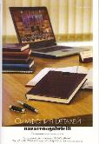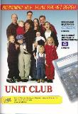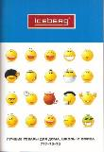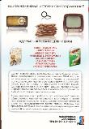

Друзья, спасибо, что читаете и делитесь своими историями.
Вспоминаем вместе с Вами старые добрые времена нашей молодости, амбиций, грандиозных планов, развития и роста.

Огромная благодарность Ольге Пантелеевой за предоставленные фотоархивы.
А Вы помните, какие-то еще подробности 2008 года? Делитесь фотографиями, воспоминаниями, интересными и смешными историями.

Приглашаем все компании рынка к участию в 30-й Юбилейной международной мультитематической выставке Скрепка Экспо.
ЗАЯВКА НА УЧАСТИЕ

Оставайтесь в курсе– подписывайтесь на нас:
Больше всего новостей – на нашем канале Telegram
ВКонтакте
Instagram
Facebook

